Тема урока: Безударные гласные, проверяемые ударением
Цель: - формировать умение пользоваться алгоритмом применения правила написания безударных гласных; тренировать в подборе проверочных слов; - коррекция и развитие зрительного восприятия, внимания, мыслительных операций через выполнение комплекса тренировочных упражнений, построенных по принципу динамичности восприятия; - воспитывать культуру речи через обогащение словарного запаса и правильного построения предложений, положительную мотивацию к учению и родному языку; привитие детям любви к литературному творчеству.
Оборудование: иллюстрации гномов и Белоснежки, ребус, разноуровневые карточки для д/з, карточки с текстами, грибочки с гласными буквами, слоги для составления словарных слов, ковры-самолеты, презентация.
Ход урока.
- Орг. момент.
- Ребята, к нам на урок пришли гости. Давайте примем гостей так, чтобы им было тепло и уютно в нашем классе, на нашем уроке. Садитесь.
Рот, ребята, на замок.  Начинается урок.  В путешествие пойдём,  В страну сказок попадём.  Слушай, думай, наблюдай Сказку нашу отгадай. | В сказку эту попадёте  На ковре, на самолёте.  Глазки дружно закрывайте,  Сказку в душу пропускайте. | За горами, за лесами,  За широкими морями,  В чудном домике своём  Живут гномы всемером.  С ними поселилась я.  Ну-ка, открывай глаза!  (Появляется Белоснежка) .
- Ребята, кто это, как её зовут, кто знает? (Белоснежка).
- А из какой она сказки? («Белоснежка и семь гномов»). Белоснежка живет в лесу у семи гномов, которые знают много игр и очень часто играют. Ребята, а вы любите играть в игры? (Да).
- Вы хотите отправиться в путешествие в сказку к Белоснежке и семи гномам и поиграть с ними?
2) Проверка домашнего задания
- Белоснежка возьмет в путешествие того, кто выполнил домашнее задание. Проверим его. А заодно и поиграем в игру «Соберем грибочки». Эту игру приготовила для вас Белоснежка. По всему пространству класса размещены грибочки. На них написаны буквы. Нужно вставить гриб с нужной буквой в домашний текст, который написан на доске. Берем только один гриб и только с буквой.
- Пальчиковая гимнастика.
- Молодцы, все справились с домашним заданием. Итак, летим в сказку на коврах-самолетах. Они лежат у вас на партах. Посмотрите, какие на них красивые узоры из геометрических фигур.
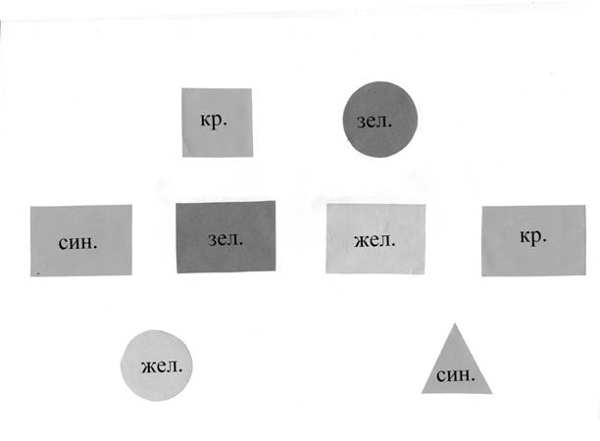
– Какие геометрические фигуры? Каких цветов?
– Шагаем пальчиками с фигуры на фигуру по инструкции учителя.
- Чистописание
- Итак, мы в сказке в гостях у Белоснежки и семи гномов. Познакомьтесь, это Гном Пишичитай. Он приготовил вам задание для чистописания. Это ребус. Отгадав его, вы узнаете, какие буквы надо вам написать. (а, о, и, е, я)
- Теперь аккуратно и красиво запишите число, «классная работа».
- Напишем гласные буквы о а е и я в соединении.
- Что это за буквы? (Гласные и «опасные»). В этих буквах чаще всего допускаем ошибки.

- Сообщение темы урока. Постановка цели и задач урока.
- Итак, тема нашего урока «Правописание безударных гласных». Мы будем на уроке тренироваться в подборе проверочных слов для написания безударной гласной.

- Словарная работа
- Ребята, а вот гном Любознайка. Он приготовил для вас игру «Собери слова».
- Соедините слоги так, чтобы получились слова. Запишите их в тетрадь. ( Дети на партах соединяют слоги в слова – работа в паре, индивидуальная работа по необходимости).
фаб ма ка лет де рег би рев ня га ри зин бе (фабрика, магазин, билет, берег, деревня)
(Проверить по записи на доске – самопроверка.) Два человека работают по карточкам.
- Поставить ударение, подчеркнуть безударную гласную.
- Можем ли мы проверить безударную гласную в словарных словах? Почему?

- Повторение пройденного материала
- А это гном Повторялка. Он постоянно что-то повторяет, чтобы не забыть.
- Повторим тему нашего урока еще раз. Запишите тему урока в тетради: «Безударные гласные, проверяемые ударением».
- Вспомним, какое правило надо знать при письме слов с безударными гласными? (Безударную гласную надо писать так, как она пишется под ударением).
- А какое стихотворение мы с вами учили про безударную гласную и ударение?
Если буква гласная вызвала сомнение,
Ты ее немедленно ставь под ударение.

- Физкультминутка
Вижу, сильно вы устали.
Позову Весельчака.
Проведёт он физминутку.
Всем понравится она. «Прогулка по лесу». (Выполнение упражнений под песню «Гномики»)
- Подбор проверочных слов к словам с безударной гласной.
- Гном Говорун и Пишичитай хотят поиграть с вами в игру «Отгадай загадку, напиши отгадку». Отгадывая загадку, будем записывать отгадку, а рядом с ней проверочное слово.
Лежит веревка,  Шипит плутовка.  Брать опасно –  Укусит, ясно? (змея – змеи) | Хитрая плутовка,  Рыжая головка,  Пушистый хвост – краса.  Кто это? (лиса – лисы) | На ночь два оконца  сами закрываются,  А с восходом солнца  Сами открываются. (глаза-глаз)
Стоят вдоль дороги,  А на них нити висят.  (столбы – столб) | Течет, течет – не вытечет,  Бежит, бежит – не выбежит.  (река – реки) | Пощипать её готовы  И телята, и коровы.  (трава – травы)
Хороводом и в ряд  В шляпках молодцы стоят.  Кто ни пройдёт,  Всяк поклон им отдаёт.  (грибы – гриб) | Запорошила дорожки, разукрасила окошки.  Радость детям подарила  И на санках прокатила.  (зима – зимы) | Всю ночь летает –  Мышей добывает.  А станет светло –  Спать летит в дупло.  ( сова – совы)

- Самостоятельная работа – работа с текстом.
- Гном Тихоня написал предложения и сделал в них ошибки. Он предлагает вам поиграть в игру «Учитель». Надо найти ошибки, исправить их на листочке и правильно записать предложения в тетрадь. (Слабые дети – 1 предложение, средние – 2 предложения, сильные – 3 предложения.)
Засыпала зема паля снигами. Халмы под пушистым кавром. Трудно теперь жителям лисов и палей.
Проверить чтением слов, где были допущены ошибки.

- Задание на дом.
– Седьмой гном Буквоежка приготовил вам тоже задание. Но на уроке мы его уже не успеем сделать. Поэтому это будет ваше домашнее задание.
- Если уверены, что поняли и запомнили всё, о чем говорили на уроке и готовы справиться с дополнительным заданием, то можете выбрать красный конверт.
- В красном конверте – самое сложное задание.
- В жёлтом конверте – немного легче.
- В зелёном конверте совсем лёгкое задание.

- Вставить пропущенные буквы.  - Записать предложения.  - Подобрать проверочные слова.  Идут осенние д...жди (…). Бурая тр...ва (…) клонится к з...мле(…). Кое-где еще прячутся гр...бы(…). На рябине краснеют пл..ды(…). | - Вставить пропущенные буквы.  - Записать предложения.  Идут осенние д...жди. Бурая тр...ва клонится к з...мле. Кое-где еще прячутся гр...бы. На рябине краснеют пл..ды. | - Спиши предложения.  - В выделенных словах поставь ударение, подчеркни безударную гласную.  Идут осенние дожди. Бурая трава клонится к земле. Кое-где еще прячутся грибы. На рябине краснеют плоды.

Подумайте, какой конверт вы выберете и выполните задание.

- Итог урока.
-Вот наше путешествие и подошло к концу. Закрываем снова глазки,
Улетаем мы из сказки.
1, 2, 3, 4, 5 в класс вернёмся мы опять.
- Ребята, понравилось вам путешествие? - Что на уроке понравилось больше всего? - Какие задания оказались трудными для вас? - Какие задания оказались лёгкими? - Что у тебя на уроке получилось лучше всего?
Оценивание

